QUẢN LÝ MỘT TRANG MOODLE

# XÁC THỰC

**Xác thực** (Authentication) là quá trình cho phép người dùng **đăng nhập** (login) vào Moodle dựa trên **kí danh** (username) và **mật khẩu** (password) của họ.

# QUẢN LÝ TÀI KHOẢN

Một **quản trị viên** (administrator) có thể thực hiện nhiều công việc khác nhau liên quan đến **tài khoản người dùng** (user's account) trong phần ***Khu vực quản trị > Quản trị hệ thống > Thành viên > Tài khoản***.

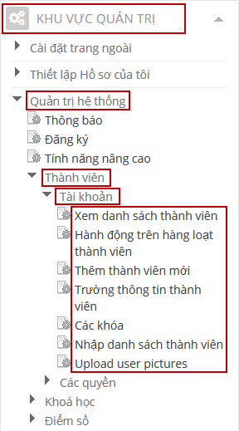

## Xem danh sách thành viên

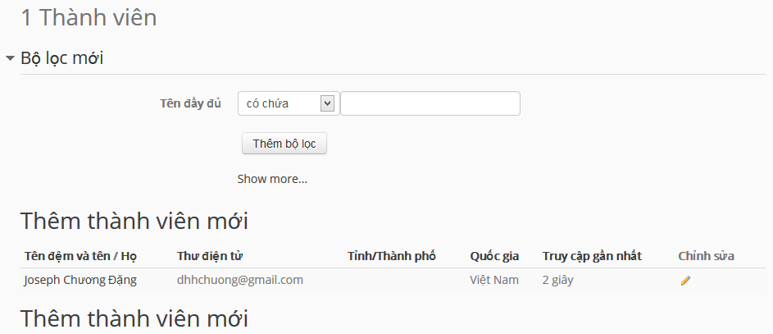

### Khái quát

Một **quản trị viên** có thể duyệt và tìm kiếm danh sách của tất cả các **tài khoản người dùng** trong mục này.

Các **quản trị viên** có thể tìm kiếm một **người dùng** (user) cụ thể, thông qua sử dụng tên hoặc địa chỉ E-mail như là thuật ngữ tìm kiếm, và sau đó chỉnh sửa hồ sơ của họ. Chỉnh sửa **thông tin cá nhân** (profile) của người dùng là một cách để thiết lập lại **mật khẩu** của **người dùng** khi họ không thể đăng nhập.

Nếu bạn đang sử dụng chức năng cho phép người dùng ***Tự đăng ký dựa trên E-mail*** và người dùng có một vấn đề trong việc **xác nhận** (confirm) **tài khoản** của họ, bạn có thể xác nhận tài khoản của họ cho họ bằng cách nhấn vào **liên kết xác nhận** (confirm link) đối diện tên của họ.

Một quản trị viên cũng có thể **mở khóa** (unlock) một tài khoản với quá nhiều lần đăng nhập thất bại bằng cách nhấn vào biểu tượng ổ khóa trong cột **chỉnh sửa** (edit).

### Sắp xếp phần tử trong bảng

Tất cả các cột trong bảng có thể được sắp xếp theo bảng chữ cái (hoặc số) để tự tăng dần hoặc giảm dần, bằng cách nhấp vào **tiêu đề cột** (column heading). Nhấp lần đầu để sắp xếp các dữ liệu người dùng tăng dần, nhấp lần thứ hai sắp xếp các dữ liệu giảm dần.

### Bộ lọc

Bạn có thể tìm kiếm cho người sử dụng, sử dụng **bộ lọc tiêu chuẩn** (basic filters) hoặc **bộ lọc nâng cao** (advance filters). Các tiêu chí này có thể được cấu hình để hiển thị dữ liệu theo các **giới hạn** (limit) như:

* Có chứa (contains)
* Không chứa (doesn't contain)
* Bằng với (is equal to)
* Bắt đầu bằng (starts with)
* Kết thúc bằng (ends with)
* Rỗng (is empty)

Ví dụ, nếu bạn muốn tìm kiếm cho tất cả người dùng với John trong Tên của họ hoặc Họ bạn sẽ nhập ***John*** trong phần ***Tên đầy đủ*** (user full name) và chọn giới hạn ***có chứa***.

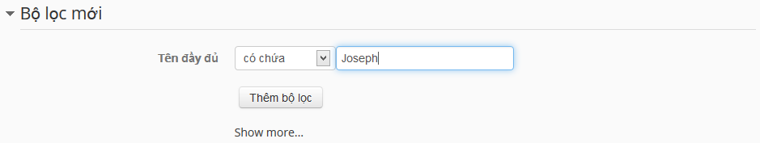

Nhấn nút ***Show more…*** sẽ cung cấp cho bạn **bộ lọc nâng cao**. Các bộ lọc thuộc **bộ lọc nâng cao** cũng sẽ bao gồm bất kỳ **lĩnh vực** (field) nào đã được tạo ra trong Moodle của bạn.

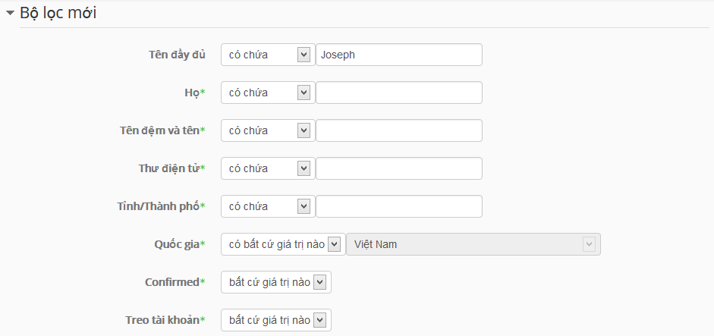

Sau khi áp dụng một bộ lọc để tìm kiếm người dùng, nhấp vào nút **Thêm bộ lọc** (add filter) để bắt đầu tìm kiếm của người dùng. Tất cả các bộ lọc để tìm kiếm được liệt kê trên các kết quả tìm kiếm. Bạn có thể thêm hoặc loại bỏ (bằng cách sử dụng checkbox tương ứng) các tiêu chí tìm kiếm của bạn theo yêu cầu. Các bộ lọc này được lưu trong một **phiên** (session) duy nhất của Moodle.

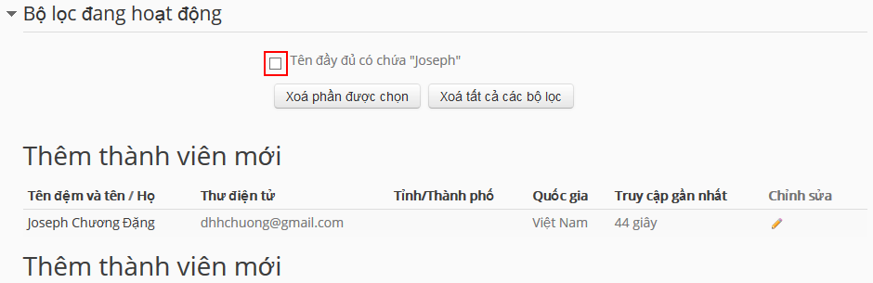

## Hành động trên hàng loạt thành viên

Chức năng này trong phần ***Khu vực quản trị > Quản trị hệ thống > Thành viên > Tài khoản > hành động trên hàng loạt thành viên.*** Chức năng cho phép quản trị viên có thể chọn số lượng lớn người dùng thông qua các bộ lọc và thực hiện những hành động sau:

* Xác nhận những tài khoản chưa được xác nhận bởi người dùng (confirm)
* Gửi tin nhắn (send a message)
* Xóa tài khoản người dùng (delete)
* Hiển thị danh sách người dùng trên một trang (display on page)
* Tải thông tin người dùng trong dạng text, ODS hoặc định dạng Excel (download)
* Bắt buộc người dùng thay đổi mật khẩu (force password change)
* Thêm người dùng vào một nhóm (add to cohort)

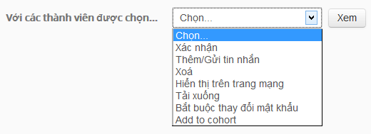

## Thêm thành viên mới

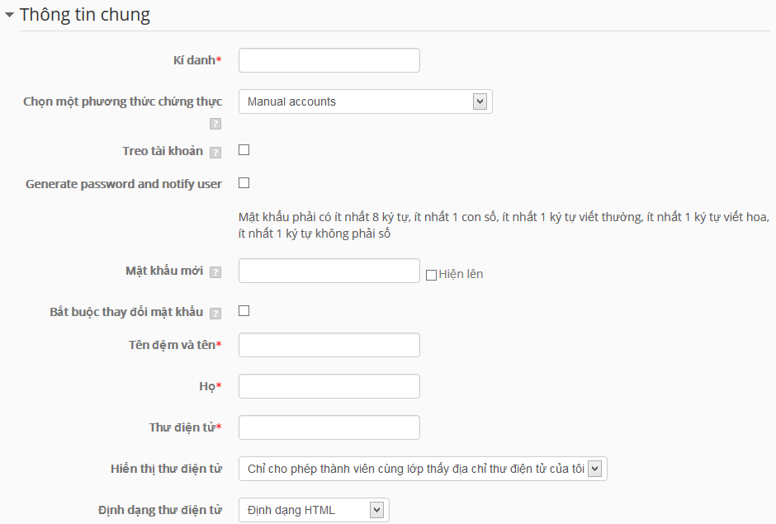

Thêm thành viên mới với một số thông tin cần biết sau:

### Kí danh

Người dùng sử dụng **kí danh** để **đăng nhập** vào hệ thống. **Kí danh** không được trùng (unique) với những kí danh khác và **thay đổi được**. Kí danh bao gồm các kí tự viết thường (lowercase), các con số, các kí tự đặc biệt (dấu gạch ngang '-', dấu gạch dưới '_', dấu chấm '.') và kí tự '@' nếu bạn thiết lập mở rộng cho phần ***kí danh***.

### Phương thức chứng thực (authentication method)

Tài khoản được tạo bởi quản trị viên sử dụng phương thức ***Manual accounts***, và tài khoản được tạo bởi chính người dùng sử dụng **phương thức chứng thực** dựa trên E-mail.

### Mật khẩu

Người dùng sử dụng **mật khẩu** để người dùng **đăng nhập** vào hệ thống. **Mật khẩu** phải có ít nhất 8 ký tự, ít nhất 1 con số, ít nhất 1 ký tự viết thường, ít nhất 1 ký tự viết hoa, ít nhất 1 ký tự không phải số (kí tự đặc biệt).

### Tên

Tên của người dùng (first name)

### Họ

Họ của người dùng (last name)

### Thư điện tử (E-mail)

Thông báo và tin nhắn sẽ được gửi đến địa chỉ E-mail này từ Moodle.

# GHI DANH

**Ghi danh** (enrolment) là quá trình đánh dấu người dùng như là thành viên trong **khóa học** (course), bao gồm cả giáo viên lẫn sinh viên. Đồng thời, người dùng cũng được cung cấp một **vai trò** (role) trong **khóa học** mà đã được xác định trước những gì họ được phép thực hiện.

# VAI TRÒ VÀ QUYỀN HẠN

**Vai trò** (role) là một tập các **quyền hạn** (permission) đã được quy định đối với hệ thống mà bạn có thể gán cho người dùng cụ thể trong **hoàn cảnh** (context) cụ thể. Sự kết hợp giữa **vai trò** và **hoàn cảnh** xác định khả năng của **người dùng** có thể làm được hành động gì trên một trang. Ví dụ như **vai trò** của sinh viên và **vai trò** của giáo viên trong **hoàn cảnh** một **khóa học**.